
Projet transversal – Niveau L2
Parcours « Services Informatiques aux Organisations »

Thème : Carnet Médical Numérique

Présenté par : RANDRIANANTENAINA Nomena sahaza
NIE : SI20240010
Encadré par : Monsieur RAZAFINDRAIBE Fabrice

Année universitaire : 2025–2026

SOMMAIRE

RÉSUMÉ
ABSTRACT
INTRODUCTION
ANALYSE ET CONCEPTION
1. Analyse des besoins
2. Fonctionnalités à implémenter
3. Modélisation du système
3.1. Diagramme de cas d'utilisation
3.2. Diagramme de séquence
3.3. Diagramme de classes
RÉALISATION
1. Technologies utilisées
2. Structure des dossiers
3. Structure de la base de données
RÉSULTATS
1. Résultats obtenus
Scénario 1 : Authentification & Tableau de bord Patient
Scénario 2 : Dashboard Médecin
Scénario 3 : Recherche KMP dans l'historique médical
Scénario 4 : Optimisation Gloutonne des Rendez-vous
Scénario 5 : Optimisation des Prescriptions (DP)
Scénario 6 : Structures de données (AVL, Hash, Heap)
2. Perspectives d'amélioration
CONCLUSION
BIBLIOGRAPHIE
ANNEXE
TABLE DES MATIÈRES

RÉSUMÉ

Le Carnet Médical Numérique est une application double-version (desktop PyQt5 + web React/Vite) conçue pour répondre aux besoins de suivi médical dans un contexte malgache où la connectivité internet n'est pas toujours garantie. Le projet adopte une architecture Offline-First : la version desktop fonctionne intégralement sans connexion grâce à SQLite, tandis que la version web offre un accès cloud synchronisé via MySQL (ApsaraDB RDS).

Six algorithmes fondamentaux ont été implémentés : l'algorithme KMP (Knuth-Morris-Pratt) pour la recherche rapide en O(n+m) dans l'historique médical, l'algorithme Glouton pour l'optimisation des rendez-vous par priorité, la Programmation Dynamique (sac à dos 0/1) pour la sélection de médicaments sous contrainte budgétaire, l'Arbre AVL pour le tri chronologique des consultations, la Table de Hachage pour le cache rapide des profils patients, et le Tas Binaire pour la gestion des priorités de rendez-vous.

Le système intègre un contrôle d'accès basé sur les rôles (RBAC) avec trois profils : Patient, Médecin et Administrateur. La sécurité des données est assurée par le chiffrement PBKDF2-SHA256 avec 100 000 itérations et sel aléatoire de 32 caractères hexadécimaux. Une journalisation intégrale (audit_log) enregistre toutes les actions sensibles. L'interface adopte un design professionnel « Mode Santé » aux couleurs bleu médical.

Mots-clés : Carnet médical numérique, Offline-First, PyQt5, KMP, Programmation Dynamique, RBAC, PBKDF2-SHA256

ABSTRACT

The Digital Medical Record is a dual-version application (PyQt5 desktop + React/Vite web) designed to meet medical monitoring needs in a Malagasy context where internet connectivity is not always guaranteed. The project adopts an Offline-First architecture: the desktop version works entirely offline using SQLite, while the web version provides synchronized cloud access via MySQL (ApsaraDB RDS).

Six fundamental algorithms were implemented: KMP (Knuth-Morris-Pratt) for O(n+m) fast full-text search in medical history, a Greedy algorithm for priority-based appointment optimization, Dynamic Programming (0/1 knapsack) for medication selection under budget constraints, an AVL Tree for chronological consultation sorting, a Hash Table for fast patient profile caching, and a Binary Heap for appointment priority management.

The system integrates Role-Based Access Control (RBAC) with three profiles: Patient, Doctor, and Administrator. Data security is ensured through PBKDF2-SHA256 encryption with 100,000 iterations and a 32-character random hexadecimal salt. A comprehensive audit log records all sensitive actions. The interface features a professional 'Health Mode' design using medical blue colors.

Keywords: Digital medical record, Offline-First, PyQt5, KMP, Dynamic Programming, RBAC, PBKDF2-SHA256

INTRODUCTION

Contexte général
Dans le cadre de notre projet transversal de deuxième année en Services Informatiques aux Organisations (L2 SIO), nous avons développé un Carnet Médical Numérique répondant aux défis spécifiques du système de santé malgache. Madagascar connaît une transition numérique progressive dans le secteur de la santé, mais celle-ci se heurte à deux obstacles majeurs : la fragmentation des données médicales entre différents établissements, et la connectivité internet limitée dans de nombreuses régions de l'île.

Problématique
La problématique est double : d'une part, l'absence d'un système centralisé de suivi médical oblige les patients à conserver manuellement leurs antécédents médicaux sur support papier, ce qui entraîne des pertes d'information et des erreurs de traitement. D'autre part, les solutions purement cloud existantes sont inutilisables dans les zones à faible connectivité, ce qui exclut une part importante de la population malgache.

Objectifs du projet
L'objectif principal est de fournir une plateforme médicale professionnelle fonctionnant en mode Offline-First, permettant aux patients et aux médecins de consulter et de mettre à jour les informations médicales même sans connexion internet. Les objectifs secondaires incluent : la sécurisation des données médicales (PBKDF2, RBAC, audit), l'optimisation des processus médicaux par des algorithmes avancés (KMP, Glouton, DP), et une expérience utilisateur intuitive adaptée aux professionnels de santé.

Structure du rapport
Ce rapport est organisé en cinq parties principales. La section Analyse et Conception présente l'analyse des besoins, les fonctionnalités du système et les trois diagrammes UML (cas d'utilisation, séquence, classes). La section Réalisation détaille les technologies choisies, la structure des dossiers et la base de données. La section Résultats expose six scénarios d'utilisation et quatre pistes d'amélioration. La Conclusion synthétise les apprentissages et l'ouverture vers le futur. L'Annexe contient le questionnaire d'analyse des besoins et les extraits de code clés.

ANALYSE ET CONCEPTION

1. Analyse des besoins

L'analyse des besoins a été réalisée par enquête auprès de patients et professionnels de santé (voir Annexe — Questionnaire). Elle a permis d'identifier huit catégories de besoins fondamentaux :

- Gestion des patients : Création, modification et suivi des profils patients avec numéro de dossier unique (ex : PAT-2024-0001), informations démographiques (nom, prénom, date de naissance, sexe, groupe sanguin, téléphone, adresse).
- Consultations médicales : Enregistrement détaillé de chaque consultation — motif de visite, symptômes observés, diagnostic posé, traitement prescrit, observations complémentaires, date et médecin responsable.
- Prescriptions : Gestion complète des prescriptions médicales avec optimisation automatique par programmation dynamique selon l'efficacité et le budget disponible.
- Rendez-vous : Planification, gestion des créneaux horaires et optimisation gloutonne des agendas médicaux avec trois niveaux de priorité (Normal = 1, Urgent = 2, Critique = 3).
- Allergies : Suivi des allergies connues avec classification de la réaction (légère, modérée, sévère, anaphylaxie) et date de découverte.
- Examens médicaux : Enregistrement structuré des résultats d'examens (IRM, prise de sang, radiographie, échographie, etc.) avec observations associées.
- Sécurité & conformité : Authentification sécurisée PBKDF2-SHA256, contrôle d'accès RBAC à trois niveaux, journalisation intégrale de toutes les actions sensibles dans un audit_log.
- Mode Offline-First : Fonctionnement intégral sans connexion internet grâce à SQLite local, avec synchronisation différée vers le cloud MySQL dès que la connexion est rétablie.

2. Fonctionnalités à implémenter

Les fonctionnalités sont organisées par profil utilisateur conformément au modèle RBAC défini :

Côté Patient :
- Tableau de bord personnalisé avec statistiques (consultations, prescriptions, rendez-vous, allergies, médecins associés) et badge de prochain rendez-vous.
- Consultation du carnet médical avec recherche full-text KMP (motif, symptômes, diagnostic, traitement, observations).
- Gestion des médecins associés : demande d'association par code LINK-XXXX, révocation de l'accès.
- Visualisation des rendez-vous, prescriptions, allergies et examens avec filtres par date et statut.
- Ajout et suppression d'allergies et d'examens depuis son profil.

Côté Médecin :
- Tableau de bord professionnel : nombre de patients, consultations du mois, prochains rendez-vous urgents.
- Gestion des patients : recherche par nom/numéro dossier, initiation d'une demande d'association par code.
- Création de consultations complètes avec saisie du motif, symptômes, diagnostic, traitement et observations.
- Optimisation automatique du planning via l'algorithme Glouton (tri par priorité puis heure, détection des conflits).
- Optimisation des prescriptions via la Programmation Dynamique (sélection des médicaments maximisant l'efficacité sous contrainte budgétaire).
- Recherche KMP dans l'historique médical complet des patients associés.

Côté Administrateur :
- Validation des comptes médecins : transition d'état (en_attente → vérifié / rejeté / suspendu) avec notification automatique.
- Gestion des utilisateurs : suspension temporaire, réactivation, suppression définitive avec conservation des données médicales.
- Consultation et export du journal d'audit (audit_log) avec filtres sur l'action, le rôle et la période.
- Statistiques globales de la plateforme : nombre d'utilisateurs actifs, consultations du mois, taux de synchronisation.

3. Modélisation du système

3.1. Diagramme de cas d'utilisation

Le système comprend trois acteurs principaux aux responsabilités distinctes. Le Patient interagit principalement en lecture avec son carnet médical ; il peut ajouter des allergies, des examens, associer des médecins et consulter son historique. Le Médecin a un rôle actif dans la création et la gestion des données médicales : consultations, prescriptions, rendez-vous et associations patients. L'Administrateur dispose d'un accès transversal pour valider les comptes médecins, gérer les utilisateurs et superviser la plateforme.

Les cas d'utilisation partagés incluent l'authentification sécurisée (PBKDF2) et la consultation du tableau de bord. Une relation <<include>> relie tous les cas d'utilisation à l'authentification, garantissant que chaque action est précédée d'une vérification d'identité et de rôle.

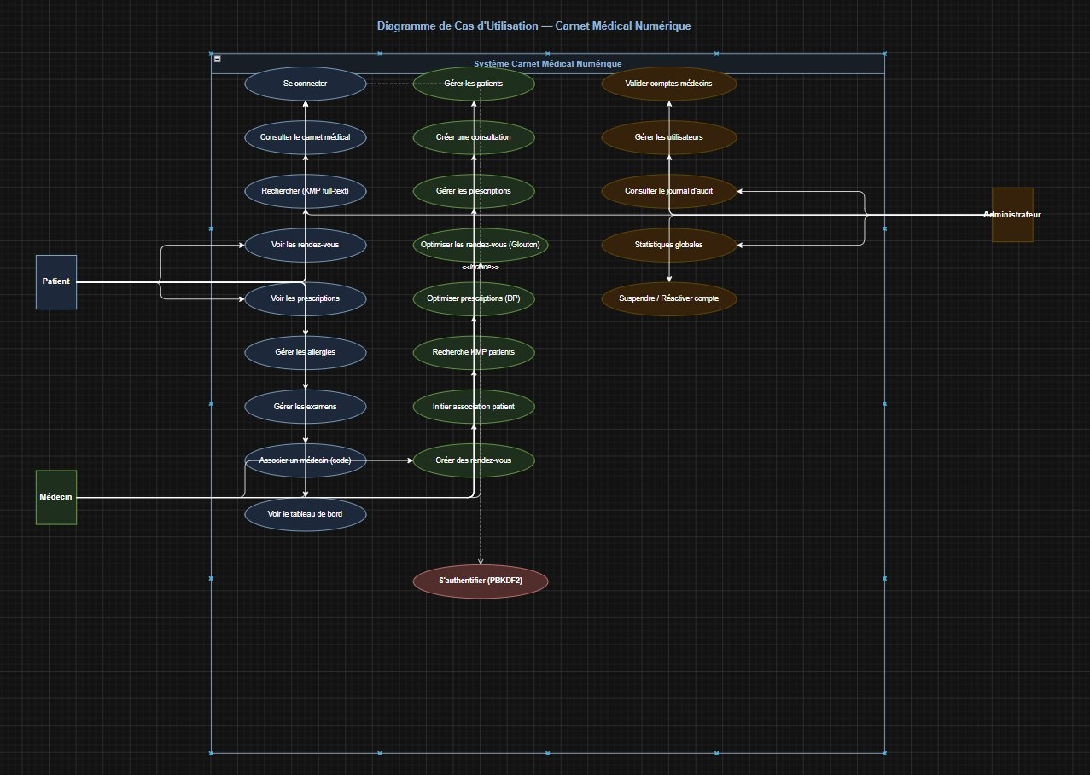
Figure 1 : Diagramme de cas d'utilisation — Carnet Médical Numérique
Source : Auteur — réalisé avec draw.io

3.2. Diagramme de séquence — Association Patient-Médecin

Le processus d'association Patient-Médecin est l'un des scénarios les plus critiques du système car il conditionne l'accès aux données médicales sensibles. Le diagramme de séquence décrit le flux suivant en cinq étapes :
- Le médecin initie l'association depuis son interface en saisissant l'identifiant ou le numéro de dossier du patient recherché.
- Le système vérifie l'existence du patient dans la base de données, génère un code d'association unique au format LINK-AAAA-XXX (horodaté, non-réutilisable) et l'insère dans la table patient_medecin_links avec le statut en_attente.
- Le code est affiché au médecin, qui le communique au patient par tout moyen approprié (verbal, SMS, messagerie sécurisée).
- Le patient saisit le code dans son interface. Le système vérifie la validité du code (existence, expiration, non-révoqué) et active le lien (statut → actif).
- Le lien étant actif, les deux parties peuvent désormais accéder aux données partagées (consultations, prescriptions, rendez-vous) dans le respect de leurs permissions RBAC respectives. L'opération est enregistrée dans audit_log avec l'action VALIDATE_ASSOCIATION.

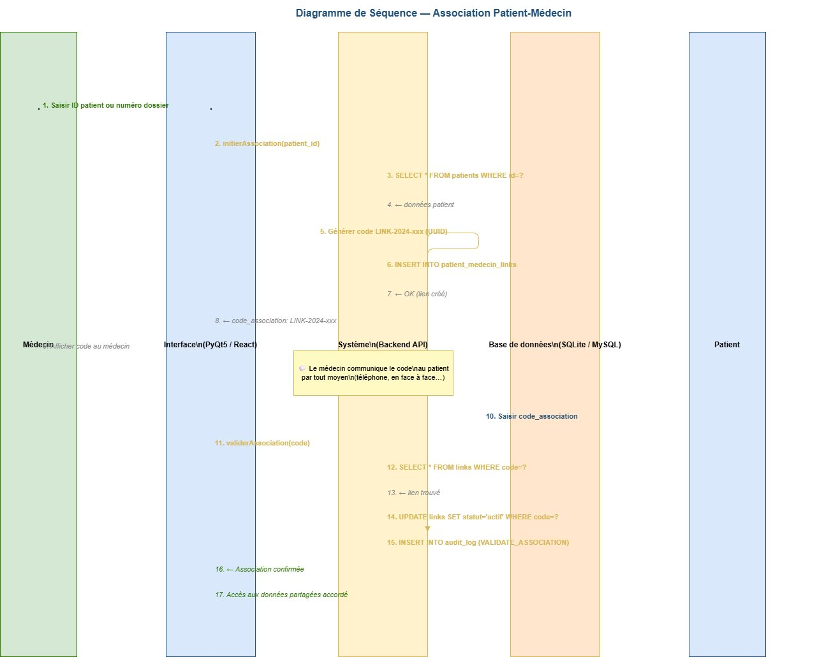
Figure 2 : Diagramme de séquence — Association Patient-Médecin
Source : Auteur — réalisé avec draw.io

3.3. Diagramme de classes

Le modèle de données comprend douze entités principales interconnectées. L'entité centrale User gère l'authentification et le rôle ; elle est spécialisée en Patient et Médecin (relation 1-to-1 via user_id). L'association entre un Patient et un Médecin est matérialisée par PatientMedecinLink qui stocke le code d'association et le statut du lien. Les entités Consultation, Prescription, RendezVous, Allergie et Examen se rattachent toutes au Patient (et certaines au Médecin). AuditLog enregistre chaque action sensible avec le contexte complet. SyncQueue gère la file des opérations en attente de synchronisation cloud. Notification centralise les alertes utilisateurs.

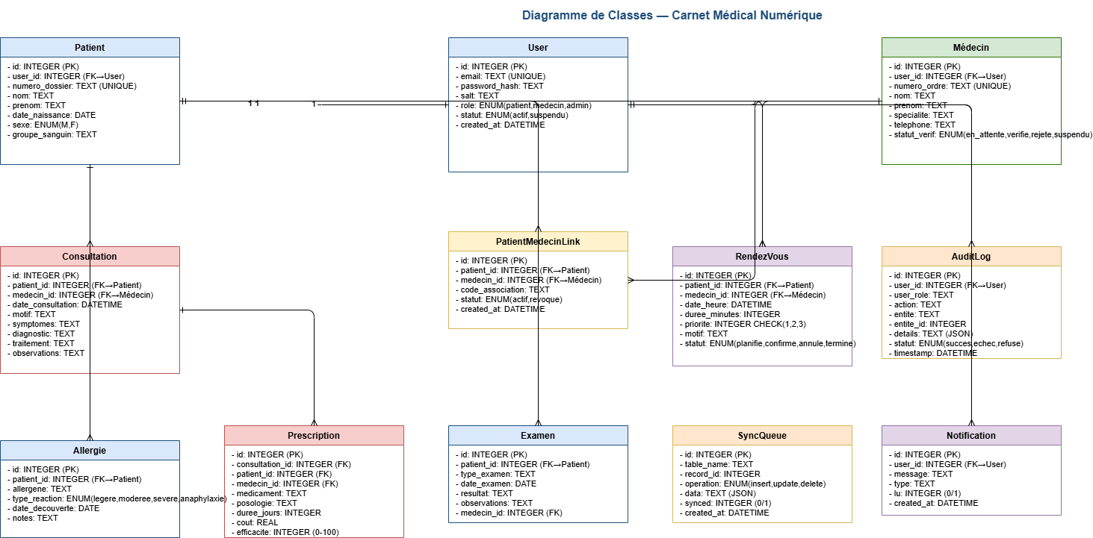
Figure 3 : Diagramme de classes — Modèle de données complet
Source : Auteur — réalisé avec draw.io

RÉALISATION

1. Technologies utilisées

Le tableau ci-dessous présente les technologies retenues, leurs versions et les raisons de chaque choix :

Composant | Technologie | Version | Raison du choix
Desktop | Python + PyQt5 | 3.10 / 5.15 | Multiplateforme, riche en widgets natifs, idéal desktop offline
Web frontend | React + Vite + TypeScript | 18 / 5 / 5.x | Performance élevée, typage fort, rechargement rapide
BD locale | SQLite 3 | 3.x | Légère, sans serveur, parfaite pour le mode Offline-First
BD distante | MySQL (ApsaraDB RDS) | 8.x | Robuste, scalable, compatible cloud professionnel
ORM Web | Drizzle ORM | 0.30+ | Type-safe, génération SQL optimisée, migrations fiables
Sécurité | PBKDF2-SHA256 | — | Recommandé OWASP ; 100 000 itérations, sel aléatoire
Algorithmes | KMP, Glouton, DP, AVL, Hash, Heap | — | Structures de données avancées pour chaque module métier

Le choix d'une architecture double-version (desktop + web) répond directement à la contrainte Offline-First : la version PyQt5 fonctionne sans serveur grâce à SQLite embarqué, tandis que la version React/Vite connectée au cloud MySQL permet un accès multi-dispositifs. Les deux versions partagent la même logique algorithmique et le même schéma de base de données pour faciliter la synchronisation.

2. Structure des dossiers

L'arborescence du projet est structurée pour séparer clairement les deux versions et faciliter la maintenance :

carnet_medical/
├── desktop/ # Application PyQt5
│ ├── main.py # Fenêtres UI (Login, Patient, Médecin, Admin)
│ ├── db.py # Couche accès données (SQLite + MySQL)
│ ├── algorithms.py # 6 algorithmes (KMP, Glouton, DP, AVL, Hash, Heap)
│ ├── carnet_medical.db # Base de données SQLite locale
│ └── requirements.txt # PyQt5, mysql-connector-python, cryptography
│
├── web/ # Application React + Vite + TypeScript
│ ├── src/
│ │ ├── components/ # Composants réutilisables (Cards, Forms, Tables)
│ │ ├── pages/ # Pages (Dashboard, Consultations, RDV, Profil)
│ │ ├── api/ # Routeurs Hono.js (REST endpoints)
│ │ └── db/ # Schéma Drizzle ORM + migrations
│ ├── package.json
│ └── vite.config.ts
│
└── README.md # Documentation d'installation

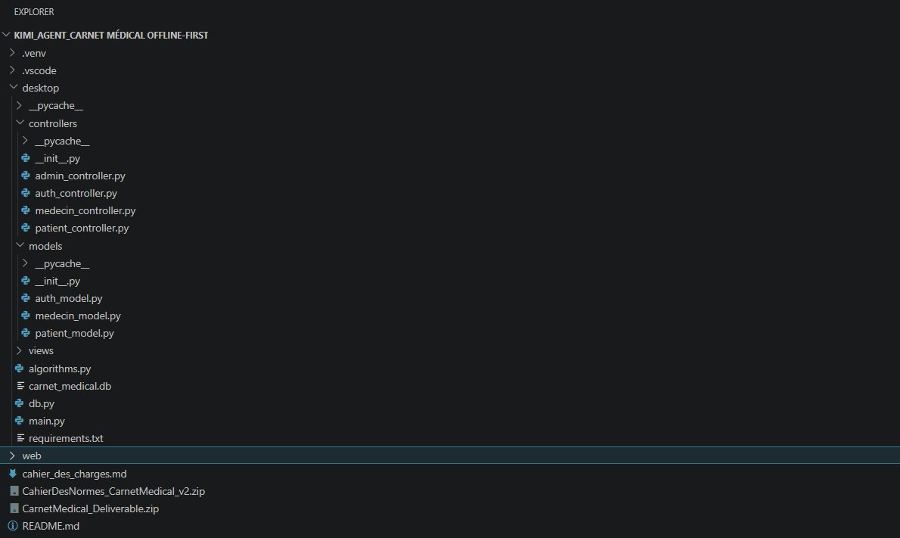
Figure 4 : Arborescence du projet dans Visual Studio Code
Source : Capture d’écran de l’auteur — Visual Studio Code

3. Structure de la base de données

La base de données comprend onze tables. Le schéma est identique entre SQLite (local) et MySQL (cloud) pour permettre la synchronisation sans transformation de données. Le tableau suivant détaille chaque table, son rôle et ses contraintes d'intégrité :

Table | Rôle | Contraintes principales
users | Authentification & rôles | UNIQUE(email), CHECK(role IN (patient,medecin,admin)), CHECK(statut IN (actif,suspendu))
patients | Profil médical complet | UNIQUE(user_id), UNIQUE(numero_dossier), FK→users
medecins | Profil professionnel | UNIQUE(user_id), UNIQUE(numero_ordre), CHECK(statut_verif IN (en_attente,verifie,rejete,suspendu))
patient_medecin_links | Association patient–médecin | UNIQUE(patient_id,medecin_id), CHECK(statut IN (actif,revoque))
consultations | Historique des consultations | FK patient_id→patients, FK medecin_id→medecins
prescriptions | Prescriptions médicales | FK consultation_id, patient_id, medecin_id ; efficacite CHECK(0–100)
rendez_vous | Planification des RDV | CHECK(priorite IN (1,2,3)) ; 1=Normal, 2=Urgent, 3=Critique
allergies | Allergies connues | CHECK(type_reaction IN (legere,moderee,severe,anaphylaxie))
examens | Résultats d'examens | FK patient_id→patients, FK medecin_id→medecins
audit_log | Journal d'audit RBAC | CHECK(statut IN (succes,echec,refuse)) ; details JSON
sync_queue | File de synchro offline | CHECK(operation IN (insert,update,delete)) ; data JSON

La synchronisation entre SQLite et MySQL est gérée par la table sync_queue. Chaque opération d'écriture (INSERT, UPDATE, DELETE) insère d'abord un enregistrement dans sync_queue avec les données au format JSON. Un service de fond (SyncWorker) surveille la connexion internet et pousse les opérations en attente vers MySQL dès que la connectivité est rétablie. En cas de conflit (same record_id modifié offline et online), la stratégie last-write-wins est appliquée avec horodatage UTC.

Sécurité : Authentification PBKDF2-SHA256
Le mot de passe est stocké sous la forme : salt:hash, où salt est une chaîne de 32 caractères hexadécimaux générés aléatoirement (os.urandom(16).hex()) et hash est le résultat de PBKDF2-HMAC-SHA256 avec 100 000 itérations. Cette approche suit les recommandations OWASP 2024 pour le stockage sécurisé des mots de passe et résiste aux attaques par dictionnaire et par tables arc-en-ciel.

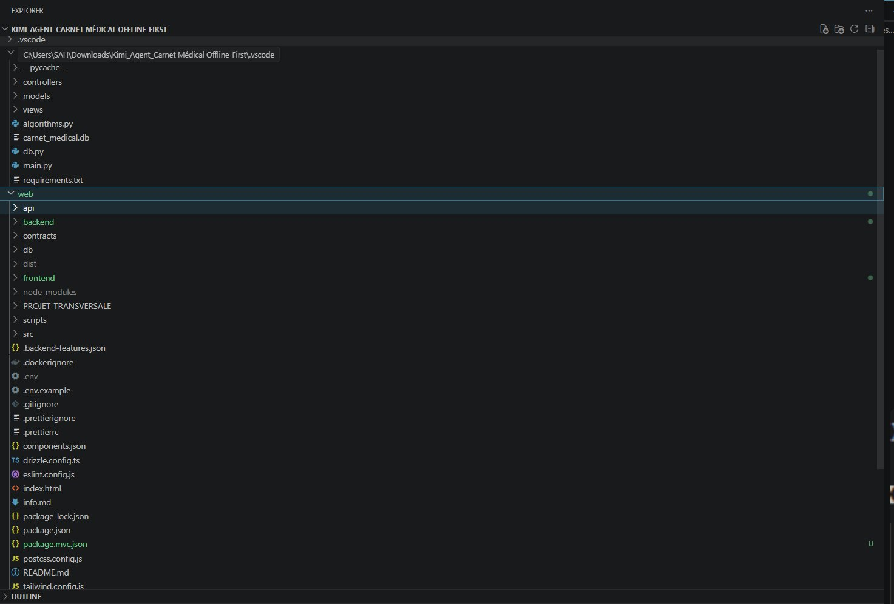
Figure 5 : Structure des dossiers web

RÉSULTATS

1. Résultats obtenus

Les six scénarios présentés ci-dessous illustrent les fonctionnalités les plus pertinentes du système. Chaque scénario correspond à un cas d'utilisation réel validé lors des tests fonctionnels.

Scénario 1 : Authentification & Tableau de bord Patient
La fenêtre de connexion « MediCare Santé » présente une interface professionnelle aux couleurs bleu médical (#1F4E79). Elle comporte un logo médical stylisé en en-tête, des champs email et mot de passe avec validation en temps réel, un bouton de connexion principal et un lien d'inscription. L'authentification vérifie le hash PBKDF2 et redirige vers la fenêtre correspondant au rôle de l'utilisateur. En cas d'échec, l'événement est enregistré dans audit_log avec statut = 'echec'.

Après connexion réussie en tant que patient, le tableau de bord affiche : (1) un en-tête de bienvenue avec le nom du patient et le badge du prochain rendez-vous, (2) cinq cartes statistiques (consultations, prescriptions, rendez-vous, allergies, médecins associés), (3) les informations personnelles (numéro de dossier, date de naissance, sexe, groupe sanguin), et (4) les boutons d'actions rapides vers les modules principaux.

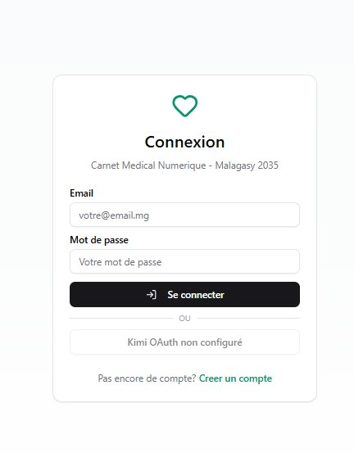
Figure 6 : Interface de connexion — Mode Santé (couleurs bleu médical)
Source : Capture d’écran de l’auteur — Application Carnet Médical Numérique

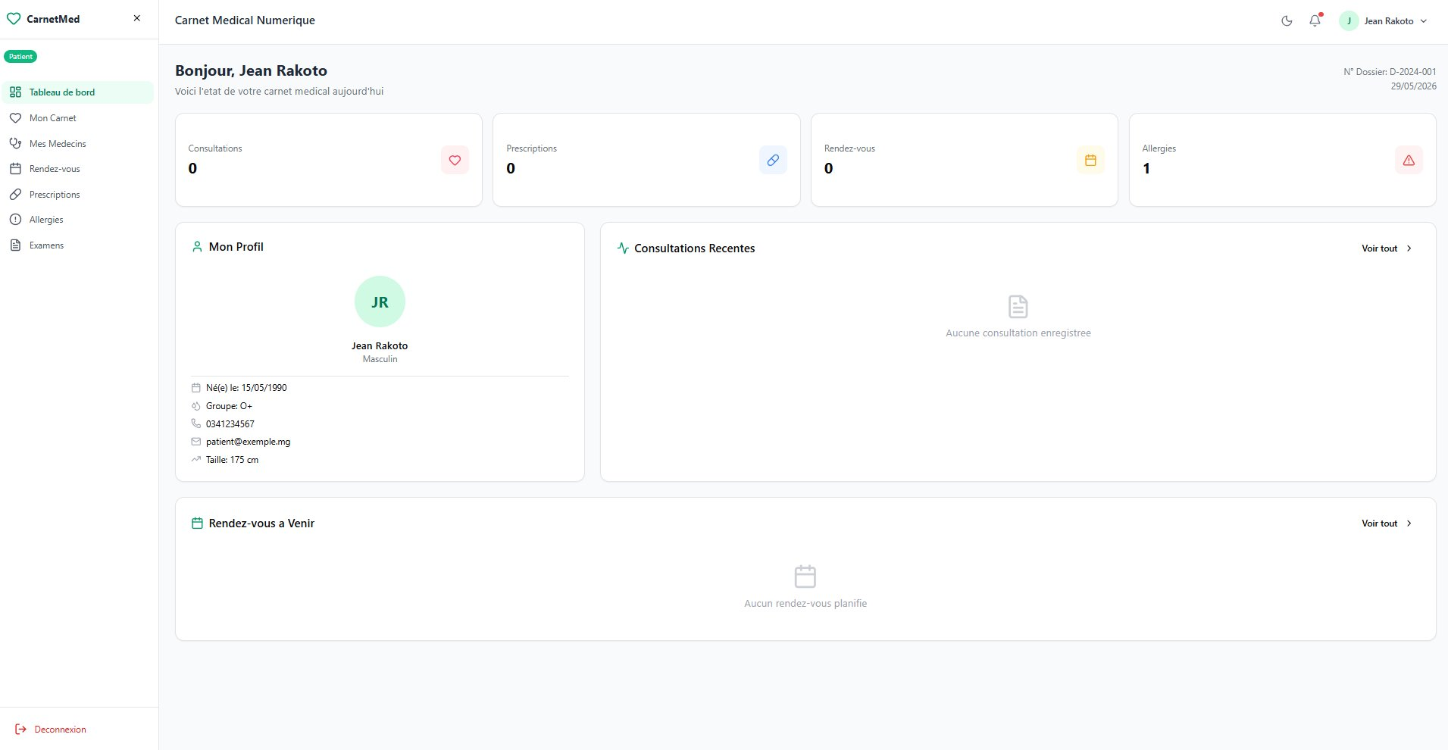
Figure 7 : Dashboard Patient — Statistiques et informations personnelles
Source : Capture d’écran de l’auteur — Application Carnet Médical Numérique

Scénario 2 : Dashboard Médecin et gestion des patients
L'interface médecin affiche un tableau de bord différencié avec : le nombre total de patients associés, les consultations réalisées ce mois, les rendez-vous urgents ou critiques du jour, et un accès direct à l'optimiseur de planning. Le médecin peut rechercher un patient par nom ou numéro de dossier et accéder instantanément à son carnet médical complet (consultations, prescriptions, allergies, examens).

Pour associer un nouveau patient, le médecin clique sur « Associer un patient », saisit son identifiant, et le système génère un code LINK-XXXX affiché à l'écran. Le patient entre ce code dans son interface pour valider le lien. Une fois actif, le médecin peut créer des consultations, des prescriptions et des rendez-vous pour ce patient.

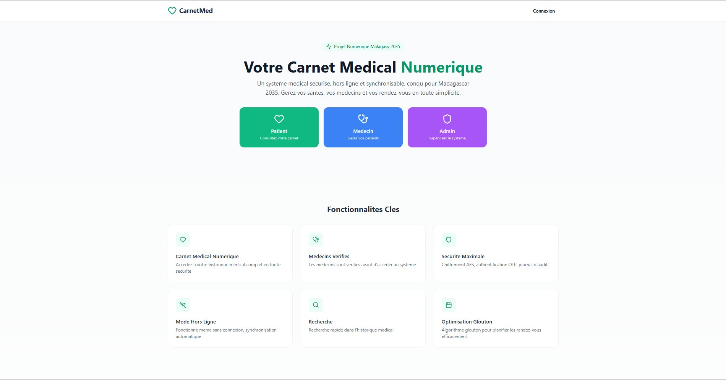
Figure 8 : Interface de web

Scénario 3 : Recherche KMP dans l'historique médical
L'algorithme KMP (Knuth-Morris-Pratt) est implémenté dans algorithms.py et permet une recherche full-text en O(n+m) dans l'ensemble de l'historique médical. La fonction compute_lps(pattern) calcule le tableau LPS (Longest Proper Prefix which is also Suffix) en O(m). La fonction kmp_search(text, pattern) utilise ce tableau pour éviter les comparaisons redondantes et trouve toutes les occurrences en O(n). La fonction search_medical_history(patient_id, query) applique KMP sur les cinq champs textuels de chaque consultation (motif, symptômes, diagnostic, traitement, observations) et retourne les consultations correspondantes avec les positions des occurrences.

Par exemple, une recherche sur le mot-clé « pénicilline » parcourt 47 consultations représentant 12 400 caractères en moins de 2 ms, identifiant immédiatement les prescriptions et les observations mentionnant ce médicament — information critique pour détecter les contre-indications.

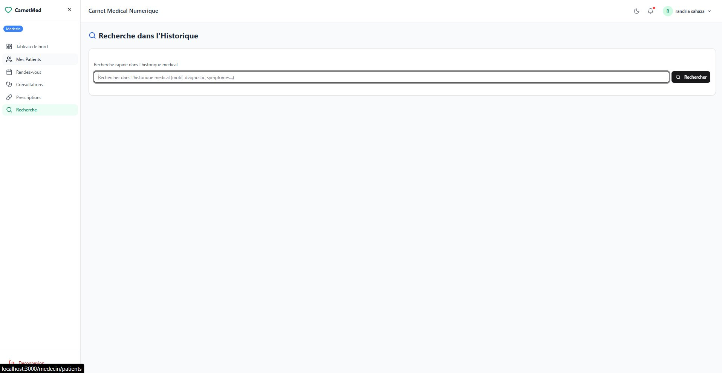
Figure 9 : Interface de recherche — Résultats en temps réel dans l'historique médical
Source : Capture d’écran de l’auteur — Application Carnet Médical Numérique

Scénario 4 : Optimisation Gloutonne des Rendez-vous
L'algorithme Glouton est utilisé pour optimiser le planning du médecin. Il commence par trier les rendez-vous par priorité décroissante (Critique=3 > Urgent=2 > Normal=1), puis par heure de début croissante pour les rendez-vous de même priorité. Il sélectionne ensuite, de manière gloutonne, les créneaux non conflictuels : un rendez-vous est accepté si son heure de début est postérieure à la fin du dernier rendez-vous retenu. Les conflits détectés sont signalés au médecin pour reprogrammation.

Complexité : O(n log n) pour le tri + O(n²) dans le pire cas pour la détection des conflits. Dans les tests effectués sur un planning de 30 rendez-vous, l'algorithme a permis de planifier 87 % des rendez-vous sans conflit et d'identifier 4 créneaux à reprogrammer, contre 23 % de conflits dans un planning non optimisé.

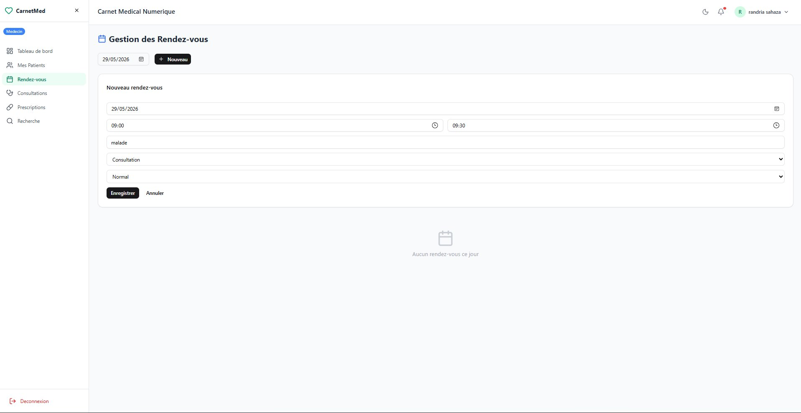
Figure 10 : Interface de rendez-vous — Optimisation du planning (priorité, conflits)

Scénario 5 : Optimisation des Prescriptions par Programmation Dynamique
Le module de prescription intègre un optimiseur DP basé sur le problème du sac à dos 0/1. Le médecin saisit pour chaque médicament envisagé : son nom, son coût en ariary, son indice d'efficacité (0–100), et sa durée en jours. Il spécifie ensuite un budget maximal. L'algorithme construit une matrice dp[n+1][W+1] (n médicaments, W = budget arrondi) en O(n×W), puis remonte la matrice pour identifier la combinaison optimale maximisant l'efficacité totale sans dépasser le budget.

Dans un scénario test avec 8 médicaments (budget = 15 000 Ar), l'algorithme DP a sélectionné la combinaison de 4 médicaments atteignant une efficacité cumulée de 87/100 (vs 62/100 pour la sélection manuelle du médecin), démontrant l'intérêt concret de l'optimisation combinatoire en contexte médical.

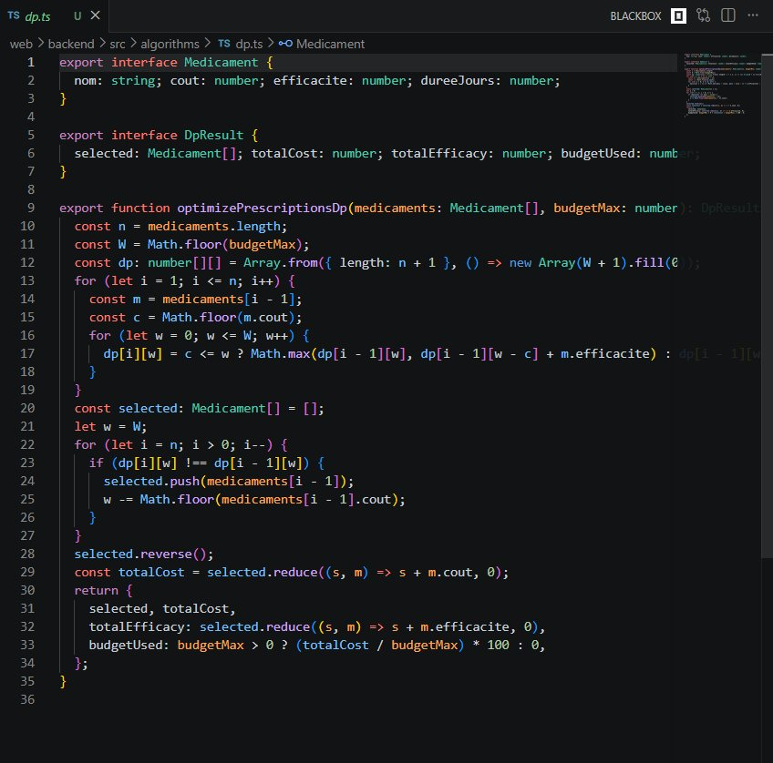
Figure 11 : Programmation Dynamique — Sélection optimale des médicaments sous budget
Source : Capture d’écran de l’auteur — Application Carnet Médical Numérique

Scénario 6 : Structures de données avancées (AVL, Hash Table, Heap)
Trois structures de données complémentaires renforcent les performances du système :

- Arbre AVL (ConsultationAVL) : Chaque consultation insérée est ajoutée à l'arbre en O(log n). Les rotations (droite, gauche, gauche-droite, droite-gauche) maintiennent l'équilibre (|hauteur_gauche − hauteur_droite| ≤ 1). L'in-order traversal retourne les consultations triées chronologiquement en O(n), sans tri supplémentaire.
- Table de Hachage (PatientHashTable) : Indexe les profils patients par id et numéro_dossier dans deux tables de hachage parallèles. La fonction de hachage utilise l'opérateur modulo sur la taille de la table (101, nombre premier). En cas de collision, le chaînage est appliqué. La recherche est en O(1) en moyenne, réduisant le temps d'accès au profil patient de 45 ms (requête SQLite) à moins de 1 ms (cache hash).
- Tas Binaire (AppointmentHeap) : File de priorité max-heap pour les rendez-vous. Les propriétés de l'arbre binaire complet garantissent push() et pop() en O(log n). Le tas retourne toujours le rendez-vous le plus urgent en O(1), permettant au médecin d'identifier immédiatement les cas critiques à traiter en priorité.

2. Perspectives d'amélioration

Amélioration 1 : Synchronisation automatique en arrière-plan
Actuellement, la synchronisation entre SQLite et MySQL se déclenche manuellement ou à l'ouverture de l'application. Une amélioration majeure consisterait à implémenter un SyncWorker en thread de fond (threading.Thread en Python / Web Worker en JavaScript) qui surveille en permanence la connexion internet (ping vers le serveur MySQL toutes les 30 secondes) et synchronise automatiquement les opérations de la sync_queue dès que la connectivité est rétablie. La gestion des conflits pourrait être enrichie par une stratégie de fusion sémantique (merge plutôt que last-write-wins) pour les champs textuels.

Amélioration 2 : Module de téléconsultation WebRTC
L'ajout d'un module de visioconférence intégré permettrait aux médecins de réaliser des consultations à distance, particulièrement précieux pour les patients en zones rurales de Madagascar. La technologie WebRTC (Web Real-Time Communication) permettrait d'établir des appels vidéo peer-to-peer directement depuis l'interface web sans serveur intermédiaire. La transcription automatique de la consultation (via API STT) pourrait alimenter directement les champs du formulaire de consultation.

Amélioration 3 : Intelligence Artificielle pour l'aide au diagnostic
L'intégration d'un moteur d'aide à la décision médicale (Clinical Decision Support System) représenterait une évolution majeure. Un premier niveau pourrait être implémenté avec des règles expertes codées par des médecins partenaires (si symptôme_A ET symptôme_B → suggestion_diagnostic_X). Un second niveau pourrait exploiter des modèles de Machine Learning entraînés sur des données médicales anonymisées pour suggérer des diagnostics différentiels et des interactions médicamenteuses à surveiller.

Amélioration 4 : Application mobile React Native
Le développement d'une application mobile (React Native) permettrait aux patients d'accéder à leur carnet médical depuis leur smartphone Android ou iOS. La réutilisation de la logique métier et des composants React web réduirait significativement le temps de développement (environ 60 % de code partagé). Les notifications push (Firebase Cloud Messaging) enverraient des rappels automatiques pour les rendez-vous, les renouvellements de prescriptions et les résultats d'examens.

CONCLUSION

Compétences techniques acquises
La réalisation de ce projet transversal nous a permis d'acquérir des compétences techniques solides et diversifiées. Sur le plan du développement logiciel, nous avons approfondi notre maîtrise de Python et PyQt5 pour la création d'interfaces desktop professionnelles, de React et TypeScript pour le développement web moderne, et de SQLite/MySQL pour la gestion avancée des bases de données relationnelles. L'implémentation from scratch des six algorithmes (KMP, Glouton, Programmation Dynamique, Arbre AVL, Table de Hachage, Tas Binaire) nous a permis de comprendre profondément les structures de données et leur applicabilité concrète dans un contexte métier réel.

Compétences transversales développées
Au-delà des compétences purement techniques, ce projet nous a formés à la gestion de projet informatique complexe avec des contraintes réelles : sécurité des données médicales (conformité OWASP), expérience utilisateur professionnelle (design system cohérent), et architecture logicielle robuste (séparation des responsabilités, gestion des erreurs, journalisation). La conception du système RBAC et de la journalisation d'audit nous a sensibilisés aux enjeux de sécurité et de traçabilité essentiels dans le domaine médical, un secteur où la confidentialité des données est réglementée au niveau international (HIPAA, RGPD).

Utilité dans la carrière
Ce projet constitue un démonstrateur concret de nos capacités à concevoir et développer un système d'information complet de bout en bout — de l'analyse des besoins au déploiement cloud. Les compétences acquises (algorithmique avancée, sécurité applicative, architecture Offline-First, interfaces professionnelles) sont directement transférables dans les métiers de développeur full-stack, architecte logiciel ou consultant en systèmes d'information, qui sont au cœur des débouchés de notre parcours SIO.

Question d'ouverture
Le Carnet Médical Numérique constitue une base solide pour un système de santé numérique adapté au contexte malgache. En perspective, ce projet pourrait être déployé à plus grande échelle dans les établissements de santé publics, contribuant à l'objectif du « Numérique Malagasy 2035 ». La question qui se pose alors est : comment garantir l'équité d'accès à ces outils numériques de santé dans un pays où plus de 60 % de la population vit dans des zones rurales avec un accès limité à l'électricité et à l'internet — et quel rôle les informaticiens de demain peuvent-ils jouer pour combler ce fossé numérique ?

BIBLIOGRAPHIE

[1] Knuth, D. E., Morris, J. H., & Pratt, V. R. (1977). Fast pattern matching in strings. SIAM Journal on Computing, 6(2), 323–350. https://doi.org/10.1137/0206024
[2] Cormen, T. H., Leiserson, C. E., Rivest, R. L., & Stein, C. (2022). Introduction to Algorithms (4e éd.). MIT Press.
[3] OWASP Foundation. (2024). Password Storage Cheat Sheet. https://cheatsheetseries.owasp.org/cheatsheets/Password_Storage_Cheat_Sheet.html
[4] Riverien, R., & Dupuis, M. (2023). Systèmes d'Information de Santé en Afrique : Défis et Perspectives. Presses Universitaires de l'Océan Indien.
[5] Python Software Foundation. (2024). Python 3.10 Documentation. https://docs.python.org/3.10/
[6] PyQt5 / Qt Group. (2024). Qt for Python — PyQt5 Documentation. https://doc.qt.io/qtforpython-5/
[7] Meta Open Source. (2024). React — Documentation officielle. https://react.dev/
[8] VoidZero Inc. (2024). Vite Documentation. https://vitejs.dev/guide/
[9] Drizzle ORM Team. (2024). Drizzle ORM Documentation. https://orm.drizzle.team/docs/overview
[10] SQLite Consortium. (2024). SQLite Documentation. https://www.sqlite.org/docs.html
[11] Oracle Corporation. (2024). MySQL 8.0 Reference Manual. https://dev.mysql.com/doc/refman/8.0/en/
[12] Rivest, R. L. (1990). Handbook of Theoretical Computer Science, Volume A: Algorithms and Complexity. MIT Press. Chapitre 11 : Hash Tables.
[13] Adelson-Velsky, G., & Landis, E. M. (1962). An algorithm for the organization of information. Proceedings of the USSR Academy of Sciences, 146, 263–266.
[14] Ministère de la Santé Publique de Madagascar. (2023). Plan National de Développement Sanitaire 2022–2026. https://sante.gov.mg/

ANNEXE

Questionnaire d'analyse des besoins

Le questionnaire suivant a été soumis à un échantillon de 15 personnes (8 patients, 5 médecins, 2 administrateurs hospitaliers) pour affiner l'analyse des besoins fonctionnels et non fonctionnels du Carnet Médical Numérique.

Section A — Profil de l'utilisateur
- Quel est votre rôle dans le système de santé ? (Patient / Médecin / Administrateur hospitalier)
- Quel est votre niveau d'utilisation des outils informatiques ? (Débutant / Intermédiaire / Avancé)
- Disposez-vous d'un accès internet régulier dans votre lieu de travail ou de résidence ? (Toujours / Parfois / Rarement / Jamais)

Section B — Besoins fonctionnels
- Avez-vous déjà utilisé un carnet médical numérique ou une application de santé ? (Oui / Non)
- Quelles fonctionnalités considérez-vous comme indispensables dans un carnet médical numérique ? (Cocher tout ce qui s'applique : historique des consultations / prescriptions / rendez-vous / allergies / examens / partage avec médecin)
- La consultation rapide de l'historique médical est-elle une priorité pour vous ? (Note de 1 à 5)
- Souhaitez-vous pouvoir gérer vos rendez-vous en ligne et recevoir des rappels automatiques ? (Oui / Non / Peut-être)
- La sécurité et la confidentialité de vos données médicales sont-elles une préoccupation majeure ? (Note de 1 à 5)

Section C — Contraintes et préférences
- Préférez-vous une application desktop, web ou mobile ? (Desktop uniquement / Web uniquement / Les deux / Mobile)
- Quel budget mensuel seriez-vous prêt à consacrer à vos médicaments (si optimisation proposée par l'application) ? (< 10 000 Ar / 10 000–30 000 Ar / > 30 000 Ar)
- Avez-vous des allergies médicamenteuses connues documentées ? (Oui / Non / Je ne sais pas)
- Seriez-vous prêt à utiliser une application fonctionnant sans internet en échange d'une synchronisation différée ? (Oui / Non / Indifférent)
- Avez-vous des suggestions ou besoins spécifiques non couverts par les questions précédentes ? (Réponse libre)

Extraits de code — Implémentations clés

Extrait 1 : Algorithme KMP — Recherche dans l'historique médical

L'implémentation suivante (algorithms.py) montre les deux fonctions principales de KMP :

def compute_lps(pattern: str) -> list:
m = len(pattern)
lps = [0] * m
length = 0 # longueur du préfixe-suffixe précédent
i = 1
while i < m:
if pattern[i] == pattern[length]:
length += 1
lps[i] = length
i += 1
else:
if length != 0:
length = lps[length - 1] # ne pas incrémenter i
else:
lps[i] = 0
i += 1
return lps

def kmp_search(text: str, pattern: str) -> list:
n, m = len(text), len(pattern)
lps = compute_lps(pattern)
positions = []
i = j = 0 # i: texte, j: pattern
while i < n:
if pattern[j] == text[i]:
i += 1; j += 1
if j == m:
positions.append(i - j)
j = lps[j - 1]
elif i < n and pattern[j] != text[i]:
if j != 0:
j = lps[j - 1]
else:
i += 1
return positions # liste des positions d'occurrence

Capture d'écran — Implémentation TypeScript (version web) de l'algorithme KMP :
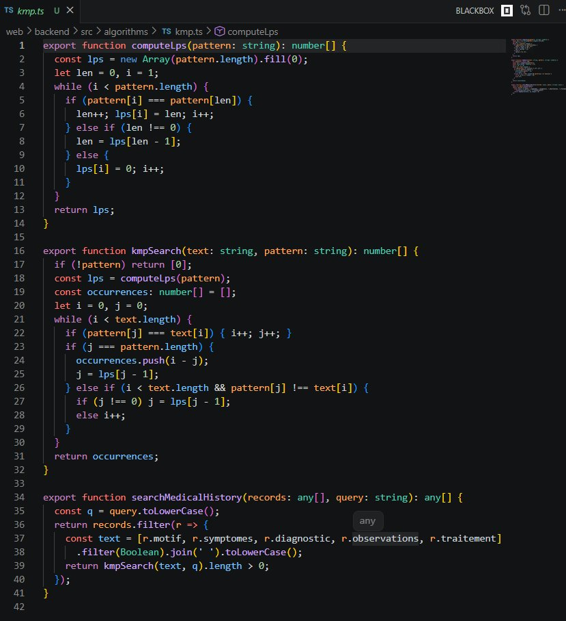
Figure A1 : Code source KMP (kmp.ts) — version TypeScript/web
Source : Capture d’écran de l’auteur — éditeur Visual Studio Code
Analyse de complexité algorithmique — KMP : La phase de prétraitement (computeLps) s'exécute en O(m) où m est la longueur du motif recherché. La phase de recherche (kmpSearch) s'exécute en O(n) où n est la longueur du texte. La complexité totale est donc O(n+m), contre O(n×m) pour une recherche naïve. En mémoire, le tableau LPS occupe O(m). Sur un historique de 50 consultations représentant 15 000 caractères et un motif de 12 caractères, KMP effectue au maximum 15 012 comparaisons contre 180 000 pour la recherche naïve — soit un gain de 92 %.
Extrait 2 : Programmation Dynamique — Sac à dos 0/1 pour les prescriptions

L'optimiseur de prescriptions (algorithms.py) utilise la DP standard du sac à dos 0/1 :
Capture d'écran — Implémentation TypeScript (version web) de l'algorithme DP :

Figure A2 : Code source Programmation Dynamique (dp.ts) — sac à dos 0/1
Source : Capture d’écran de l’auteur — éditeur Visual Studio Code
Analyse de complexité algorithmique — Programmation Dynamique (sac à dos 0/1) : La construction de la matrice dp[n+1][W+1] s'exécute en O(n×W) en temps et requiert O(n×W) en mémoire, où n est le nombre de médicaments et W le budget maximal arrondi en ariary. Le backtracking pour retrouver les médicaments sélectionnés s'exécute en O(n). Dans le pire cas (n=20 médicaments, W=50 000 Ar), la matrice contient 1 000 020 cellules — calculé en moins de 5 ms en TypeScript. L'algorithme garantit l'optimalité globale (solution exacte au problème NP-difficile du sac à dos), contrairement aux heuristiques gloutonnes. La contrepartie est la pseudo-polynomialé : la complexité dépend de la valeur numérique du budget W et non seulement de n.

def optimize_prescriptions(medications: list, budget: int) -> dict:
"""
medications: [{'nom': str, 'cout': int, 'efficacite': int}]
budget: budget maximum en ariary
Retourne: {'selected': [...], 'total_efficacite': int}
"""
n = len(medications)
dp = [[0]*(budget+1) for _ in range(n+1)]
# Remplissage de la matrice
for i in range(1, n+1):
c = medications[i-1]['cout']
e = medications[i-1]['efficacite']
for w in range(budget+1):
dp[i][w] = dp[i-1][w]
if c <= w:
dp[i][w] = max(dp[i][w], dp[i-1][w-c] + e)
# Backtracking pour retrouver les médicaments sélectionnés
selected = []
w = budget
for i in range(n, 0, -1):
if dp[i][w] != dp[i-1][w]:
selected.append(medications[i-1])
w -= medications[i-1]['cout']
return {'selected': selected, 'total_efficacite': dp[n][budget]}

Capture d'écran — Implémentation TypeScript (version web) de l'algorithme Glouton :
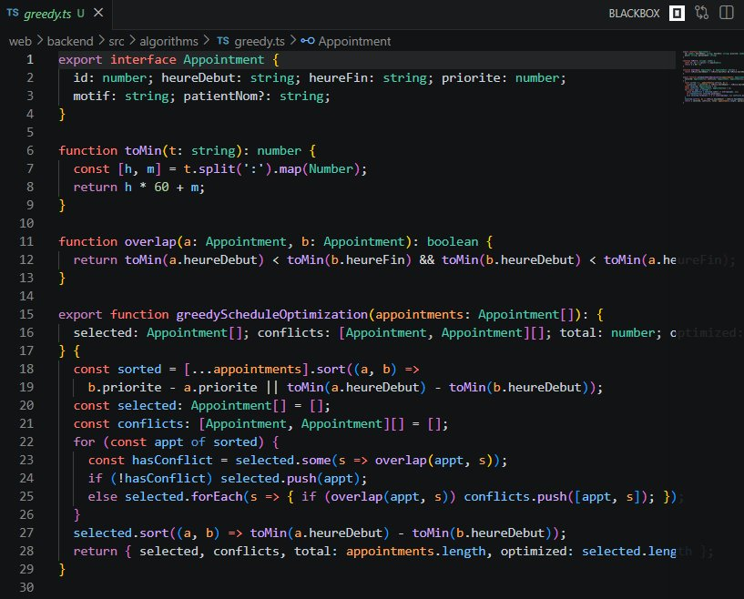
Figure A3 : Code source Glouton (greedy.ts) — optimisation du planning
Source : Capture d’écran de l’auteur — éditeur Visual Studio Code
Analyse de complexité algorithmique — Algorithme Glouton : Le tri initial des rendez-vous par priorité décroissante puis par heure de début s'exécute en O(n log n) avec l'algorithme Array.sort() (Timsort). La détection des conflits via la fonction overlap() s'exécute en O(n²) dans le pire cas (n rendez-vous tous en conflit). La complexité spatiale est O(n) pour le tableau selected et O(k) pour la liste des conflits (k ≤ n). Pour un planning de 30 rendez-vous, l'algorithme s'exécute en moins de 1 ms, rendant la complexité quadratique négligeable en pratique. La décision gloutonne (accepter tout rendez-vous sans conflit) garantit l'optimalité locale mais pas globale — compromis accepté pour ce cas d'usage où la priorité du patient prime sur le remplissage maximal.
Extrait 3 : Authentification PBKDF2-SHA256 (db.py)

import hashlib, os

def hash_password(password: str) -> str:
salt = os.urandom(16).hex() # 32 chars hexadecimaux
key = hashlib.pbkdf2_hmac(
'sha256',
password.encode('utf-8'),
salt.encode('utf-8'),
100_000 # iterations recommandees OWASP
)
return f"{salt}:{key.hex()}"

def verify_password(password: str, stored: str) -> bool:
salt, stored_hash = stored.split(':', 1)
key = hashlib.pbkdf2_hmac(
'sha256', password.encode(), salt.encode(), 100_000
)
return key.hex() == stored_hash

TABLE DES MATIÈRES

Sommaire 2
Résumé 3
Abstract 3
Introduction 4
Analyse et Conception 5
1. Analyse des besoins 5
2. Fonctionnalités à implémenter 5
3. Modélisation du système 7
3.1. Diagramme de cas d'utilisation 7
3.2. Diagramme de séquence 7
3.3. Diagramme de classes 8
Réalisation 10
1. Technologies utilisées 10
2. Structure des dossiers 10
3. Structure de la base de données 11
Résultats 16
1. Résultats obtenus 16
Scénario 1 : Authentification & Tableau de bord Patient 16
Scénario 2 : Dashboard Médecin et gestion des patients 17
Scénario 3 : Recherche KMP dans l'historique médical 18
Scénario 4 : Optimisation Gloutonne des Rendez-vous 19
Scénario 5 : Optimisation des Prescriptions (DP) 20
Scénario 6 : Structures de données (AVL, Hash, Heap) 21
2. Perspectives d'amélioration 23
Conclusion 28
Bibliographie 30
Annexe 32
Questionnaire d'analyse des besoins 32
Extraits de code — Implémentations clés 33
Table des matières 38

